СОВЕТ НАРОДНЫХ ДЕПУТАТОВ
ГОРОДСКОГО ПОСЕЛЕНИЯ – ГОРОД БОГУЧАР
БОГУЧАРСКОГО МУНИЦИПАЛЬНОГО РАЙОНА
ВОРОНЕЖСКОЙ ОБЛАСТИ

РЕШЕНИЕ

от « 15 » сентября 2023 года № 229
г. Богучар

Об утверждении изменений генерального плана
городского поселения – город Богучар
Богучарского муниципального района
Воронежской области

В соответствии с Градостроительным кодексом Российской Федерации, Федеральным законом от 06.10.2003 г №131-ФЗ «Об общих принципах организации местного самоуправления в Российской Федерации», Уставом городского поселения – город Богучар Богучарского муниципального района Воронежской области, Совет народных депутатов городского поселения - город Богучар Богучарского муниципального района Воронежской области решил:
1. Утвердить изменения генерального плана городского поселения - город Богучар Богучарского муниципального района Воронежской области, утвержденного решением Совета народных депутатов городского поселения - город Богучар от 29.11.2011 № 177 согласно приложениям:
1.1. Том I «Положение о территориальном планировании» изложить в новой редакции согласно приложению № 1 к настоящему решению;
1.2. Дополнить генеральный план приложением к Тому I «Графическое описание местоположения границ населенного пункта города Богучар».
1.3. «Карту границ населенных пунктов, входящих в состав поселения» изложить в новой редакции согласно приложению № 2 к настоящему решению;
1.4. «Карту функциональных зон территории поселения» изложить в новой редакции согласно приложению № 3 к настоящему решению;
1.5. «Карту планируемого размещения объектов капитального строительства местного значения» изложить в новой редакции согласно приложению № 4 к настоящему решению;
1.6. «Карту развития инженерной и транспортной инфраструктуры» изложить в новой редакции согласно приложению № 5 к настоящему решению;
2. Обнародовать настоящее решение на территории городского поселения – город Богучар.
3. Контроль за выполнением данного решения возложить на постоянную комиссию Совета народных депутатов городского поселения – город Богучар Богучарского муниципального района по промышленности, транспорту, связи, ЖКХ, охране окружающей среды и благоустройству (Клименко В.П.).

Глава городского поселения –
город Богучар И.М. Нежельский

Приложение № 1
к решению Совета народных депутатов
городского поселения – город Богучар
от 15.09.2023 № 229

ГЕНЕРАЛЬНЫЙ ПЛАН
ГОРОДСКОГО ПОСЕЛЕНИЯ – ГОРОД БОГУЧАР
БОГУЧАРСКОГО МУНИЦИПАЛЬНОГО РАЙОНА
ВОРОНЕЖСКОЙ ОБЛАСТИ

ТОМ I

ПОЛОЖЕНИЕ О ТЕРРИТОРИАЛЬНОМ ПЛАНИРОВАНИИ

ОГЛАВЛЕНИЕ
СОСТАВ ГЕНЕРАЛЬНОГО ПЛАНА 3
1. ЦЕЛИ И ЗАДАЧИ ТЕРРИТОРИАЛЬНОГО ПЛАНИРОВАНИЯ 3
2. ПЕРЕЧЕНЬ МЕРОПРИЯТИЙ ПО ТЕРРИТОРИАЛЬНОМУ ПЛАНИРОВАНИЮ И УКАЗАНИЯ НА ПОСЛЕДОВАТЕЛЬНОСТЬ ИХ ВЫПОЛНЕНИЯ 3
2.1. Предложения по оптимизации административно-территориального устройства городского поселения – город Богучар. 3
2.2. Мероприятия по совершенствованию и развитию функционального зонирования. 3
2.3. Мероприятия по размещению на территории городского поселения – город Богучар объектов капитального строительства местного значения 3
2.3.1. Мероприятия по обеспечению территории городского поселения – город Богучар объектами инженерной инфраструктуры 3
2.3.2. Мероприятия по обеспечению территории городского поселения – город Богучар объектами транспортной инфраструктуры 3
2.3.3. Мероприятия по обеспечению территории городского поселения – город Богучар объектами жилищного строительства 3
2.3.4. Мероприятия по обеспечению территории городского поселения – город Богучар объектами социальной инфраструктуры 3
2.3.5. Мероприятия по обеспечению территории городского поселения – город Богучар объектами массового отдыха жителей поселения, благоустройства и озеленения 3
2.3.6. Мероприятия по обеспечению территории городского поселения объектами специального назначения - местами накопления ТКО. 3
2.3.7. Мероприятия по предотвращению чрезвычайных ситуаций природного и техногенного характера 3
2.3.8. Мероприятия по охране окружающей среды 3
3. УТВЕРЖДЕНИЕ И СОГЛАСОВАНИЕ ГЕНЕРАЛЬНОГО ПЛАНА ПОСЕЛЕНИЯ. 3

СОСТАВ ГЕНЕРАЛЬНОГО ПЛАНА
ГОРОДСКОГО ПОСЕЛЕНИЯ – ГОРОД БОГУЧАР
БОГУЧАРСКОГО МУНИЦИПАЛЬНОГО РАЙОНА
ВОРОНЕЖСКОЙ ОБЛАСТИ

ТОМ I

1. | УТВЕРЖДАЕМАЯ ЧАСТЬ
Текстовая часть
1.1. | Том I «Положение о территориальном планировании городского поселения – город Богучар Богучарского муниципального района Воронежской области»
1.2. | Приложение к Тому I «Графическое описание местоположения границ населенного пункта города Богучар».
Графическая часть
1.3. | Карта границ населенных пунктов, входящих в состав поселения
1.4. | Карта функциональных зон территории поселения
1.5. | Карта планируемого размещения объектов капитального строительства местного значения
1.6. | Карта развития инженерной и транспортной инфраструктуры
 | ТОМ II
2. | МАТЕРИАЛЫ ПО ОБОСНОВАНИЮ
Текстовая часть
2.1. | Том II «Материалы по обоснованию генерального плана городского поселения – город Богучар Богучарского муниципального района Воронежской области»
Графическая часть
2.2. | Карта современного состояния территории с отображением зон с особыми условиями использования, территорий объектов культурного наследия и объектов капитального строительства федерального, регионального и местного значения
2.3. | Карта границ территорий, подверженных риску возникновения чрезвычайных ситуаций природного и техногенного характера
2.4 | Фрагмент карты границ населенных пунктов. Границы населенного пункта города Богучар

ЦЕЛИ И ЗАДАЧИ ТЕРРИТОРИАЛЬНОГО ПЛАНИРОВАНИЯ

Генеральный план городского поселения – город Богучар Богучарского муниципального района утвержден решением Совета народных депутатов городского поселения – город Богучар Богучарского муниципального района от 29.12.2011 № 177 (ред. решения от 16.11.2017 № 190 от 20.06.2022 №143, от ___ 08.2023 № ___).
Внесение изменений в Генеральный план выполнено БУВО «Нормативно-проектный центр на основании постановления администрации городского поселения – город Богучар от 15.06.2021 № 167, в соответствии с требованиями Градостроительного кодекса Российской Федерации к составу, содержанию указанного документа территориального планирования, а также цифровому описанию местоположения границ населенного пункта.
Внесение изменений в Генеральный план выполнено БУВО «Нормативно-проектный центр в части корректировки ранее подготовленного координатного описания границ населенного пункта города Богучар.
В Генеральном плане городского поселения – город Богучар определены следующие сроки реализации проектных решений:
- Исходный год – 2007 г.
- Внесение изменений – 2021 г.
- Расчетный срок – 2029 г.

Генеральный план городского поселения – город Богучар – основной документ территориального планирования муниципального образования, нацеленный на определение назначения территорий, исходя из совокупности социальных, экономических, экологических и иных факторов, в целях обеспечения устойчивого развития территории муниципального образования, развития инженерной, транспортной и социальной инфраструктур, обеспечения учета интересов граждан и их объединений, Российской Федерации, Воронежской области и Богучарского муниципального района.
Целью данного проекта является разработка принципиальных предложений по планировочной организации территории городского поселения – город Богучар, упорядочение всех внешних и внутренних функциональных связей, уточнение границ и направлений перспективного территориального развития.

Цели территориального планирования для городского поселения – город Богучар:
- обеспечение прогресса в развитии основных секторов экономики;
- повышение инвестиционной привлекательности территории поселения;
- повышение уровня жизни и условий проживания населения;
- развитие инженерной, транспортной и социальной инфраструктур поселения;
- обеспечение учета интересов граждан и их объединений, Российской Федерации, Воронежской области, Богучарского муниципального района, городского поселения – город Богучар;
- формирование первичной информационной базы для осуществления градостроительной деятельности и реализации полномочий органов местного самоуправления в направлении дальнейшего развития территории городского поселения.

Задачами территориального планирования для городского поселения – город Богучар являются:
- создание условий для устойчивого развития территории городского поселения;
- определение назначений территорий городского поселения исходя из совокупности социальных, экономических, экологических и других факторов;
- развитие социальной инфраструктуры путем упорядочения и дальнейшего строительства сети новых объектов здравоохранения, образования, культуры и спорта;
- восстановление инновационного агропроизводственного и промышленного комплекса городского поселения, как одной из главных точек роста экономики городского поселения;
- освоение для целей жилищного строительства новых территорий, проведение реконструктивных мероприятий в существующей застройке;
- модернизация существующей транспортной инфраструктуры;
- реконструкция и модернизация существующей инженерной инфраструктуры;
- реализация мероприятий по привлечению квалифицированных специалистов;
- сохранение окружающей среды.

Цели, задачи и мероприятия территориального планирования Генерального плана городского поселения – город Богучар разработаны на основе Стратегии социально- экономического развития Воронежской области, государственных программ Воронежской области, инвестиционных проектов и ведомственных целевых программ.
Генеральный план городского поселения увязывает запланированные государственные, региональные и муниципальные капитальные инвестиции. Он включает определение конкретных объектов, строительство которых в долгосрочном периоде необходимо для государственных и муниципальных нужд, связанных с осуществлением органами государственной власти и органами местного самоуправления полномочий в соответствующих сферах управлении, в целях взаимно согласованного решения задач социально-экономического развития, определенных в долгосрочных отраслевых, региональных и муниципальных стратегиях развития.
В свою очередь, целевыми программами, приобретающими значение планов реализации вышеуказанных документов, должна обеспечиваться увязка мероприятий по созданию объектов капитального строительства федерального, регионального и местного значения в прогнозируемом периоде с учетом целей и сроков их строительства, а также ограничений по финансовым ресурсам.
Показатели развития муниципального образования, заложенные в проекте, являются результатом исследований и обобщением прогнозов, предложений и намерений органов государственной власти Воронежской области, различных структурных подразделений администрации района, иных организаций.
При подготовке проекта Генерального плана использовались отчетные и аналитические материалы территориального органа Федеральной службы государственной статистики по Воронежской области, фондовые материалы отдельных органов государственного управления Воронежской области, администрации муниципального образования и прочих организаций.
Работы над Генеральным планом городского поселения – город Богучар выполнялись с учетом решений ранее разработанной Схемы территориального планирования Воронежской области, утвержденной Постановлением Правительства Воронежской области от 05.03.2009 № 158 (в действующей редакции).
Также в генеральном плане учтены положения схемы территориального планирования Богучарского муниципального района, утвержденной решением СНД Богучарского муниципального района от 29.11.2012 № 86.
Генеральный план разработан в соответствии с Конституцией Российской Федерации, Градостроительным кодексом Российской Федерации, Земельным кодексом Российской Федерации, Лесным кодексом Российской Федерации, Водным кодексом Российской Федерации, Федеральным законом «Об общих принципах организации местного самоуправления в Российской Федерации», иными федеральными законами и нормативными правовыми актами Российской Федерации, законами и иными нормативными правовыми актами Воронежской области, Уставом городского поселения – город Богучар.

- ПЕРЕЧЕНЬ МЕРОПРИЯТИЙ ПО ТЕРРИТОРИАЛЬНОМУ ПЛАНИРОВАНИЮ И УКАЗАНИЯ НА ПОСЛЕДОВАТЕЛЬНОСТЬ ИХ ВЫПОЛНЕНИЯ

Настоящий раздел содержит проектные решения задач территориального планирования городского поселения – город Богучар – перечень мероприятий по территориальному планированию и этапы их реализации.
Мероприятия по территориальному планированию направлены, в том числе, на создание, развитие территорий и объектов капитального строительства местного значения для реализации полномочий органа местного самоуправления городского поселения – город Богучар.
Вопросы местного значения поселения установлены статьей 14 Федерального закона от 06.10.2003 № 131-ФЗ «Об общих принципах организации местного самоуправления в Российской Федерации» и Уставом муниципального образования. Кроме того, статьей 14.1. этого же закона определены права органов местного самоуправления поселения на решение вопросов, не отнесенных к вопросам местного значения поселения. Значительная часть вопросов местного значения поселения решается в тесной связи с планированием развития территории.
Перечень основных факторов риска возникновения чрезвычайных ситуаций природного и техногенного характера, а также о возможных направлениях снижения рисков в использовании территорий, приведены в том II – «Материалы по обоснованию генерального плана городского поселения – город Богучар Богучарского муниципального района Воронежской области». В разделе предложений по территориальному планированию рассмотрены вопросы, касающиеся обеспечения первичных мер пожарной безопасности в границах населенного пункта поселения.
При разработке Генерального плана городского поселения – город Богучар учтено размещение объектов федерального, регионального и районного значения.
Основные объекты федерального значения:
- Земли лесного фонда.
- Автомобильная дорога общего пользования федерального значения М-4 "Дон" Москва - Воронеж - Ростов - на - Дону - Краснодар - Новороссийск;
- Водные объекты общего пользования - пруды и водотоки.

Основные объекты регионального значения:
- Транспортная инфраструктура:
- 20 ОП РЗ Н 29-3 «Въезд в г. Богучар от а/д М "Дон"-Богучар-Петропавловка»;
- 20 ОП РЗ Н 36-3 «г. Богучар, ул. 25 Октября»;
- 20 ОП РЗ Н 13-3 «Богучар-Монастырщина-Сухой Донец-1-я Белая Горка»;
- 20 ОП РЗ Н 34-3 «г. Богучар ул. Ленина (от ул. Шолохова до ул. Белогубова)»;
- 20 ОП РЗ Н 35-3 «г. Богучар, ул. Шолохова»;
- 20 ОП РЗ Н 13-3 «Богучар-Монастырщина-Сухой Донец-1-я Белая Горка»;
- 20 ОП РЗ К В11-0 «Богучар-Кантемировка»;
- 20 ОП РЗ К В13-0 «Богучар-Старая Калитва-Россошь»;
- Объекты культурного наследия.

Основные объекты капитального строительства районного значения:
- Инженерная инфраструктура: газопроводные сети высокого давления, ПС 110/35/10 кВ «Богучарская» и ПС 110/10 кВ «Опорная», ЛЭП 110 кВ, 35кВ и 10 кВ;
- Здания школ, детских садов, дома культуры, БУЗ ВО «Богучарская РБ» и пр.

Учет интересов Российской Федерации, Воронежской области, Богучарского муниципального района, сопредельных муниципальных образований в составе Генерального плана городского поселения – город Богучар, осуществляется следующими мероприятиями территориального планирования:
- реализацией основных решений документов территориального планирования Российской Федерации, государственных программ Российской Федерации и иных документов программного характера в области развития территорий, установления и соблюдения режима ограничений на использование территорий в пределах полномочий поселения;
- реализацией основных решений документов территориального планирования Воронежской области, государственных программ Воронежской области и иных документов программного характера в области развития территорий, установления и соблюдения режима ограничений на использование территорий в пределах полномочий поселения;
- реализацией целевых программ и иных документов программного характера в области развития территорий в пределах полномочий поселения;
- учетом интересов сопредельных муниципальных образований, отраженных в соответствующих документах территориального планирования, и ограничений на использование территорий, распространяющихся на территорию городского поселения – город Богучар.

  - Предложения по оптимизации административно-территориального устройства городского поселения – город Богучар.

Границы г. Богучар утверждены решением Совета народных депутатов городского поселения - город Богучар от _____ 08.2023 № __
В составе генерального плана подготовлено приложение к Тому I «Графическое описание местоположения границ населенного пункта города Богучар» и «Фрагмент карты границ населенных пунктов. Границы населенного пункта города Богучар».
Общая площадь земель в границах населенных пунктов на территории городского поселения – площадь города Богучар составляет 1251,053 га.

Перечень мероприятий по территориальному планированию в части административно-территориального устройства и этапы их реализации
№ п/п | Наименование мероприятия | Площадь участка, га | Этапы реализации проектных решений
 |  |  | Расчетный срок
 | Проведение комплекса мероприятий по установлению границ г. Богучар в порядке, определенном действующим законодательством и внесению сведений о границах в ЕГРН. |  | +
 | Проведение необходимых мероприятий по уточнению площадей земель различных категорий на территории городского поселения – город Богучар и внесении соответствующих изменения в учётную документацию. |  | +

  - Мероприятия по совершенствованию и развитию функционального зонирования.
Согласно ст. 23 ГрК РФ на картах, содержащихся в генеральных планах, отображаются границы функциональных зон с параметрами планируемого развития таких зон.
Одним из основных инструментов регулирования градостроительной деятельности является функциональное зонирование территории, которое определяет условия ее использования. Предложения по функциональному использованию территории разработаны с учетом сложившейся и перспективной планировочной структуры сельского поселения, планировочных ограничений, требований Градостроительного кодекса РФ.

В Генеральном плане выделены следующие виды функциональных зон:

№ п/п | Наименование функциональной зоны на карте | Существующая  площадь, га | Планируемая  площадь, га
город Богучар
 | Зоны застройки индивидуальными жилыми домами | 319,052 | 340,271
 | Зоны застройки малоэтажными жилыми домами (до 4 этажей, включая мансардный) | 24,095 | 24,095
 | Зоны застройки среднеэтажными жилыми домами | 1,129 | 1,129
 | Зоны комплексной жилой застройки | 64 | 86,8
 | Общественно-деловые зоны | 72,586 | 96,273
 | Производственные зоны | 38,414 | 38,6
 | Коммунально-складские зоны | 34,298 | 17,4
 | Зоны инженерной инфраструктуры | 13,1 | 13,1
 | Зоны транспортной инфраструктуры | 71,265 | 82,06
 | Зоны сельскохозяйственного использования | 218 | 199,2
 | Зоны рекреационного назначения | 13,3 | 13,6
 | Зоны озелененных территорий общего пользования | 5,2 | 5,2
 | Зоны озелененных территорий специального назначения | 342,038 | 298,625
 | Зоны кладбищ | 3,9 | 3,9
 | Зоны специального назначения | 10 | 10
 | Водные объекты | 12 | 12
 | Зоны садоводческих, огороднических или дачных некоммерческих объединений граждан | 8,8 | 8,8
ИТОГО |  | 1251,053 | 1251,053

Перечень мероприятий по совершенствованию и развитию функционального зонирования
№ п/п | Наименование мероприятия |  | Этапы реализации проектных решений
 |  |  | Расчетный срок
Мероприятия по усовершенствованию и развитию планировочной структуры и
градостроительному зонированию
1 | Сохранение и развитие исторически сложившейся системы планировочных элементов городского поселения, обеспечение связности территорий внутри поселения. |  | +
Мероприятия по функциональному зонированию
2 | Развитие зон жилой застройки
 | 2.1 | Развитие зон существующей жилой застройки, подлежащие модернизации за счет повышения плотности застройки. | +
 | 2.2 | Развитие зоны индивидуальной жилой застройки в северной части г. Богучар по ул. Кирова, и центральной части пер. Юбилейный | +
 | 2.3 | Развитие зоны комплексной жилой застройки на территории Военного городка | +
3 | Развитие общественно-деловой зоны
 | 3.1 | Развитие сложившегося общественного центра на территории населенных пунктов за счет строительства новых объектов административно-делового, торгового, культурно-развлекательного, коммунально-бытового и иного назначения. | +
 | 3.2 | Реконструкция существующих учреждений общественно-делового назначения, имеющих степень износа свыше 50%. | +
 | 3.3 | Развитие общественно-деловой зоны на свободных территориях по ул. Кирова, по пер. Мельничный, вблизи автомобильной дороги общего пользования федерального значения М4 | +
4 | Развитие зон транспортной инфраструктуры
 | 4.1 | Развитие за счет строительства новых объектов транспортной инфраструктуры на территории населенных пунктов. | +
 | 4.2 | Развитие за счет создания зоны транспортной инфраструктуры вблизи автомобильной дороги федерального значения М4 для размещения объектов придорожного сервиса | +
5 | Развитие зон рекреационного назначения
 | 5.1 | Развитие за счет создания рекреационной зоны в южной части г. Богучар вблизи р. Богучарка. | +

  - Мероприятия по размещению на территории городского поселения город Богучар объектов капитального строительства местного значения
    - Мероприятия по обеспечению территории городского поселения город - Богучар объектами инженерной инфраструктуры
№  п/п | Наименование мероприятия | Этапы реализации проектных решений
 |  | Расчетный срок
1.Водоснабжение
1.1 | Модернизация водопроводных сетей | +
1.2 | Установка приборов учета подъема воды | +
1.3 | Реконструкция водозаборных сооружений и сетей водоснабжения с установкой системы очистки, городского поселения - город Богучар Богучарского муниципального района Воронежской области (ПИР) | 2021
1.4 | Реконструкция системы водоснабжения с установкой системы очистки г. Богучара (ПИР) | 2021
1.5 | Установка водомеров на вводах водопровода во всех зданиях | +
1.6 | Оборудование всех объектов водоснабжения системами автоматического управления и регулирования | +
1.7 | Обеспечение водоснабжения проектируемых объектов жилого фонда и соцкультбыта | +
2.Водоотведение
2.1 | Модернизация канализационных сетей 2,8 п.км | +
2.2 | Реконструкция станции биологической очистки в с. Дьяченково | +
2.3 | Реконструкция очистных сооружений канализации с реконструкцией ГКНС и напорного коллектора в г. Богучар Богучарского муниципального района Воронежской области (ПИР) | 2021
2.4 | Канализование проектируемых объектов соцкультбыта | +
2.5 | Проведение мероприятий по снижению водоотведения за счет введения систем оборотного водоснабжения, создания бессточных производств и водосберегающих технологий | +
2.6 | Канализование существующего неканализованного жилого фонда | +
3.Газоснабжение
3.1 | Поэтапный переход на использование сетевого газа объектов, потребляющих сжиженный углеводородный газ (СУГ) | +
3.2 | Газификация проектируемых объектов жилого фонда и соцкультбыта | +
4.1 | Реконструкция и переоборудование изношенных котельных и тепловых сетей социально значимых объектов. | +
4.2 | Проектирование и строительство газовых котельных для проектируемых объектов соцкультбыта | +
5.Электроснабжение
5.1 | Повышение надежности системы электроснабжения | +
5.2 | Расширение возможностей подключения проектируемых объектов соцкультбыта | +
5.3 | Модернизация и дальнейшее расширение сети уличного освещения | +
5.4 | Снижение уровня потерь электроэнергии | +
5.5 | Повышение эффективности работы объектов жизнеобеспечения и социально-бытовой сферы | +

Места размещения объектов инженерной инфраструктуры показаны в графических материалах.
При возникновении необходимости строительства или реконструкции иных объектов инженерной инфраструктуры местного значения в Генеральный план вносятся дополнения и изменения в установленном порядке.

    - Мероприятия по обеспечению территории городского поселения – город Богучар объектами транспортной инфраструктуры
№  п/п | Наименование мероприятия | Этапы реализации проектных решений
 |  | Расчетный срок
 | Строительство объектов придорожного сервиса на земельном участке, расположенном вблизи автомобильной дороги федерального значения М4 | +
 | Строительство объектов придорожного сервиса на земельном участке по ул. Транспортная | +
 | Строительство объектов придорожного сервиса на земельном участке с кадастровым номером 36:03:0100028:9 | +
 | Ремонт автомобильной дороги по ул. Береговая | +
 | Ремонт автомобильной дороги по ул. Набережная | +
 | Ремонт автомобильной дороги по ул. Пригородная | +
 | Устройство тротуарной плитки по ул. Площадь Ленина | +
 | Ремонт автомобильной дороги по ул. Кирова | +
 | Ремонт автомобильной дороги по ул. Дачная | +
 | Ремонт автомобильной дороги от ул. 27 Февраля до ул. Мира | +
 | Устройство автомобильных дорог с асфальтовым покрытием в границах города Богучар | +
 | Обустройство остановочных павильонов на сложившихся остановках общественного транспорта | +
 | Комплексное озеленение главных улиц населённых пунктов городского поселения | +
 | Благоустройство существующей улично-дорожной сети | +

    - Мероприятия по обеспечению территории городского поселения – город Богучар объектами жилищного строительства
№ п/п | Наименование мероприятия, этажность застройки | Площадь территории, га  Площадь жилого фонда кв.м. |  | Этапы реализации проектных решений
 |  |  | Расчетный срок
город Богучар
 | Освоение территории, расположенной в северной части города по улице Кирова, под развитие индивидуальной жилой застройки* | 1,05 га | +
 |  | 1 260 кв.м
 | Освоение территории, расположенной по пер. Здоровья, под развитие индивидуальной жилой застройки* | 6,64 га | +
 |  | 7 700 кв.м
 | Освоение территории, расположенной по пер. Юбилейный, под развитие индивидуальной жилой застройки* | 13,5 га | +
 |  | 15 820 кв.м
 | Освоение земельного участка с кадастровым номером 36:03:0100024:3, под жилую застройку малоэтажными многоквартирными жилыми домами* | 18,1 га | +
 |  | 54 325,2 кв.м
 | Освоение двух земельных участков с кадастровыми номерами 36:03:0100022:757, 36:03:0100022:232 под строительство многоэтажными многоквартирными жилыми домами* | 1,37 га | +
 |  | 9 234 кв.м
 | Освоение территории, расположенной в Военном городке под жилую застройку малоэтажными многоквартирными жилыми домами | 3,38 га | +
 |  | 10 150 кв.м
 | Обеспечение условий для увеличения объемов и повышения качества жилищного фонда городского поселения при обязательном выполнении экологических, санитарно-гигиенических и градостроительных требований, с учетом сложившегося архитектурно-планировочного облика городского поселения. |  |  | +
 | Увеличение жилого фонда с 370 500 до 449 120 кв.м |  |  | +
 | Оказание содействия в строительстве жилого фонда для улучшения жилищных условий ветеранов и инвалидов ВОВ, у многодетных семей, малоимущих и иных льготных категорий граждан (согласно Федеральных и областных программ). |  |  | +
 | Комплексное благоустройство жилых кварталов. |  |  | +
* Указанные в мероприятиях численные показатели площади нового жилого фонда требуют уточнения в процессе разработки документации по планировке территории.

    - Мероприятия по обеспечению территории городского поселения – город Богучар объектами социальной инфраструктуры
№ п/п | Наименование мероприятия | Этапы реализации проектных решений
 |  | Расчетный срок
 | Ремонт зданий МКОУ Богучарская СОШ № 2 | 2022
 | Ремонт зданий МКОУ Богучарская СОШ № 1 | 2023
 | Строительство детского сада на 150 мест в г. Богучар | 2022-2023
 | Ремонт здания БУВО Богучарская РБ | +
 | Ремонт здания библиотеки по адресу: г. Богучар, ул. К. Маркса, 2 | +
 | Строительство легкоатлетического стадиона по адресу: г. Богучар, ул. Дзержинского, 21 в | +
 | Ремонт здания кинотеатра «Шторм» по адресу: г. Богучар, ул. Шолохова, 13 | +
Мероприятия отражены в графических материалах на Карте планируемого размещения объектов капитального строительства местного значения.
    - Мероприятия по обеспечению территории городского поселения – город Богучар объектами массового отдыха жителей поселения, благоустройства и озеленения
№ п/п | Наименование мероприятия | Этапы реализации проектных решений
 |  | Расчетный срок
 | Озеленение улиц, территорий общественных центров,  внутриквартальных пространств; создание бульваров, скверов при различных общественных зданиях и сооружениях. | +
 | Создание и благоустройство пляжа в юго-западной части г. Богучар, у р. Богучарка. | +
 | Благоустройство рекреационных зон поселения:  -благоустройство площадок для проведения культурно-массовых мероприятий;  -очистка территории;  -устройство малых форм;  -устройство площадок для мусора;  -озеленение территории. | +
 | Нормативное озеленение территорий существующих школ и детских садов из расчёта не менее 50% от общей площади земельного участка. | +
 | Нормативное озеленение санитарно-защитных зон. | +

    - Мероприятия по обеспечению территории городского поселения объектами специального назначения - местами накопления ТКО.
№ п/п | Наименование мероприятия | Этапы реализации проектных решений
 |  | I очередь | II очередь
 | Поддержание порядка на территории кладбищ:  - уборка и очистка территории кладбищ;  - устройство и содержание мест накопления отходов. | +
 | Устройство и содержание контейнерных площадок для накопления ТКО в жилой застройке, с последующей передачей специализированному предприятию, имеющему лицензию на осуществление деятельности по сбору, транспортированию, обработке, утилизации, обезвреживанию, размещению отходов I - IV классов опасности для захоронения. | +
 | Устройство и содержание контейнерных площадок для накопления отходов в местах массового отдыха. | +

    - Мероприятия по предотвращению чрезвычайных ситуаций природного и техногенного характера
Выполнение мероприятий по защите населения от опасностей, поражающих факторов современных средств поражения и опасностей ЧС природного и техногенного характера, а также вторичных поражающих факторов, которые могут возникнуть при разрушении потенциально опасных объектов, достигается:
- проведением противоэпидемических, санитарно-гигиенических и пожарно-профилактических мероприятий, уменьшающих опасность возникновения и распространения инфекционных заболеваний и пожаров;
- проведением аварийно-спасательных и других неотложных работ;
- комплектование первичных средств пожаротушения, применяемых до прибытия пожарного расчета.

Более подробно данные вопросы рассмотрены в разделе 4 «Перечень основных факторов риска возникновения чрезвычайных ситуаций природного и техногенного характера» Тома II настоящего генерального плана.
Решение вопросов по организации и проведению мероприятий по гражданской обороне и защите населения городского поселения возлагается на Главу поселения.

    - Мероприятия по охране окружающей среды

№ п/п | Наименование мероприятия
Охрана атмосферного воздуха
 | Создание защитных полос лесов вдоль автомобильных, озеленение магистральных улиц
 | Развитие улично-дорожной сети
 | Своевременное техническое обслуживание трубопроводного транспорта для предотвращения аварийных ситуаций
 | Установление санитарно-защитных зон от предприятий, находящихся на территории поселения, в соответствии с «Правилами установления санитарно-защитных зон и использования земельных участков, расположенных в границах санитарно-защитных зон», утвержденных Постановлением Правительства РФ от 03.03.2018 № 222
Охрана поверхностных вод
 | Создание централизованной системы водоотведения, создание очистных сооружений
 | Создание ливневой системы канализации
 | Обеспечение сбора и очистки поверхностных стоков
 | Соблюдение правил водоохранного режима на водосборах водных объектов
Охрана подземных вод. Предотвращение снижения уровней водоносных горизонтов и загрязнения подземных вод
 | Организация зон санитарной охраны источников питьевого и хозяйственно-бытового водоснабжения
 | Ликвидация непригодных к дальнейшей эксплуатации скважин
 | Изучение качества подземных вод и гидродинамического режима на водозаборах и в зонах их влияния
 | Создание защитных полос лесов вдоль автомобильных дорог
 | Создание централизованной системы водоотведения, создание очистных сооружений
Охрана почвы
 | Создание защитных полос лесов вдоль автомобильных дорог
 | Принятие мер по сохранению плодородия почв, посредством защиты их от эрозии
 | Проведение рекультивации нарушенных земель
 | Разработка и реализация схем по обращению с отходами производства и потребления (в том числе с ТКО), заключение необходимых договоров со специализированными предприятиям, имеющими лицензию на осуществление деятельности по сбору, транспортированию, обработке, утилизации, обезвреживанию, размещению отходов
Территории природно-экологического каркаса
 | Экологические коридоры - сенокосные и пастбищные угодья
 | Транзитные зоны – вдоль реки Богучарка проходят по водоохранным зонам
 | Земли лесного фонда
 | Буферные зоны - защитные лесные насаждения
 | Создание санитарно-защитного озеленения в буферных зонах от предприятий, оказывающих негативное воздействие.
 | Строительство проектируемых объектов на территории поселения осуществлять при условии соблюдения природоохранного законодательства.
Мероприятия по обращению с отходами
 | Создание и содержание мест (площадок) накопления ТКО
 | Организация раздельного сбора отходов с целью выявления отходов, подлежащих утилизации или обезвреживанию, с последующей их передачей специализированными предприятиям, имеющими лицензию на осуществление деятельности по сбору, транспортированию, обработке, утилизации, обезвреживанию, размещению отходов
 | Оказание помощи в организации обращения с отходами, образующимися в результате хозяйственной деятельности сельскохозяйственных предприятий и объектов здравоохранения
 | Выявление несанкционированных свалок и их рекультивация
Мероприятия по инженерной подготовке территории
 | Проведение гидрогеологических изысканий с целью выбора земельного участка для размещения новых водозаборов.
Проведение мероприятий для защиты от затопления паводковыми водами территорий населенных пунктов:
- дамбы обвалования до отметок, исключающих затопление;
- подсыпка затапливаемых территорий.

3. УТВЕРЖДЕНИЕ И СОГЛАСОВАНИЕ ГЕНЕРАЛЬНОГО ПЛАНА ПОСЕЛЕНИЯ.

1. Генеральный план поселения, в том числе внесение изменений в такие планы, утверждаются соответственно представительным органом местного самоуправления поселения.
2. Решение о подготовке проекта генерального плана, а также решения о подготовке предложений о внесении в генеральный план изменений принимаются соответственно главой местной администрации поселения.
3. Подготовка проекта генерального плана осуществляется в соответствии с требованиями статьи 9 Градостроительного кодекса Российской Федерации и с учетом региональных и (или) местных нормативов градостроительного проектирования, результатов публичных слушаний или общественных обсуждений по проекту генерального плана, а также с учетом предложений заинтересованных лиц.
4. Заинтересованные лица вправе представить свои предложения по проекту генерального плана.
5. Проект генерального плана подлежит обязательному рассмотрению на публичных слушаниях или общественных обсуждениях, проводимых в соответствии со статьей 28 Градостроительного кодекса Российской Федерации.
6. Протоколы публичных слушаний или общественных обсуждений по проекту генерального плана, заключение о результатах таких публичных слушаний являются обязательным приложением к проекту генерального плана, направляемому главой местной администрации поселения соответственно в представительный орган местного самоуправления поселения.
7. Представительный орган местного самоуправления поселения с учетом протоколов публичных слушаний или общественных обсуждений по проекту генерального плана и заключения о результатах таких публичных слушаний принимают решение об утверждении генерального плана или об отклонении проекта генерального плана и о направлении его соответственно главе местной администрации поселения на доработку в соответствии с указанными протоколами и заключением.
8. Правообладатели земельных участков и объектов капитального строительства, если их права и законные интересы нарушаются или могут быть нарушены в результате утверждения генерального плана, вправе оспорить генеральный план в судебном порядке.
9. Органы государственной власти Российской Федерации, органы государственной власти субъектов Российской Федерации, органы местного самоуправления, заинтересованные физические и юридические лица вправе обращаться к главе местной администрации поселения с предложениями о внесении изменений в генеральный план.
10. Внесение изменений в генеральный план осуществляется в соответствии со статьями 9 и 25 Градостроительного кодекса Российской Федерации.
11. Внесение в генеральный план изменений, предусматривающих изменение границ населенных пунктов в целях жилищного строительства или определения зон рекреационного назначения, осуществляется без проведения общественных обсуждений или публичных слушаний.

Особенности согласования проекта генерального плана поселения приведены в ст. 25 Градостроительного кодекса Российской Федерации.

Приложение №2
к решению Совета народных депутатов
городского поселения – город Богучар
от __ 08.2023 №__
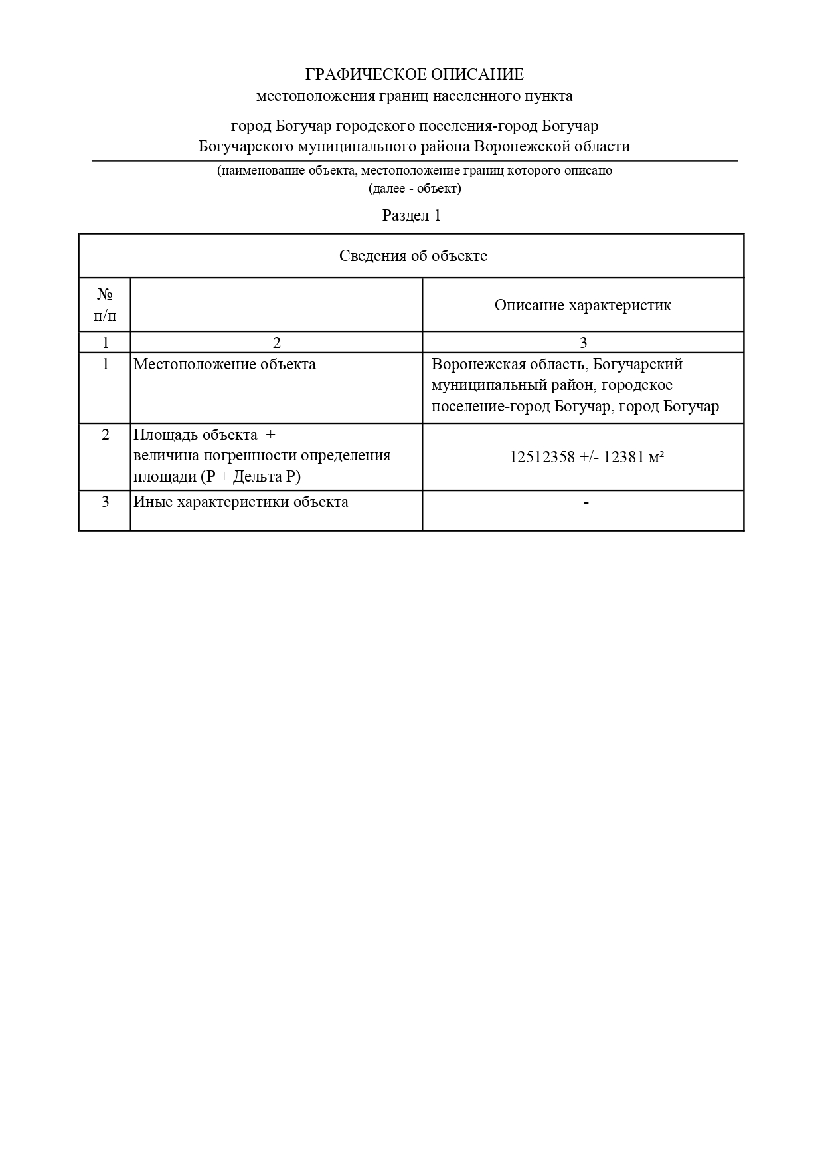
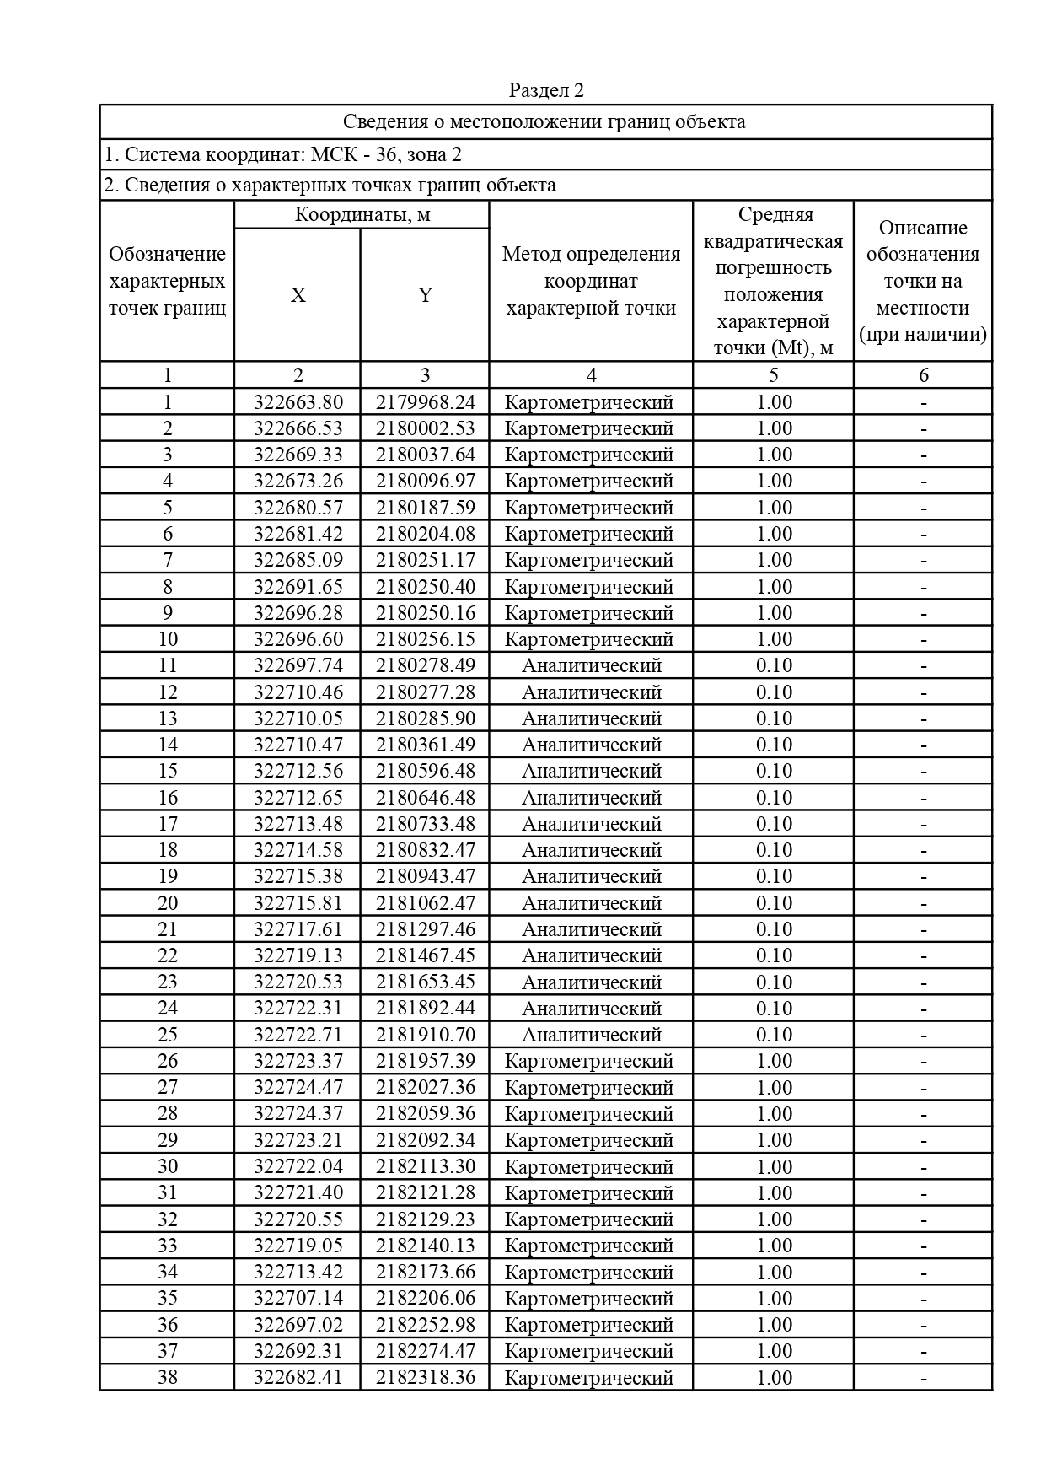
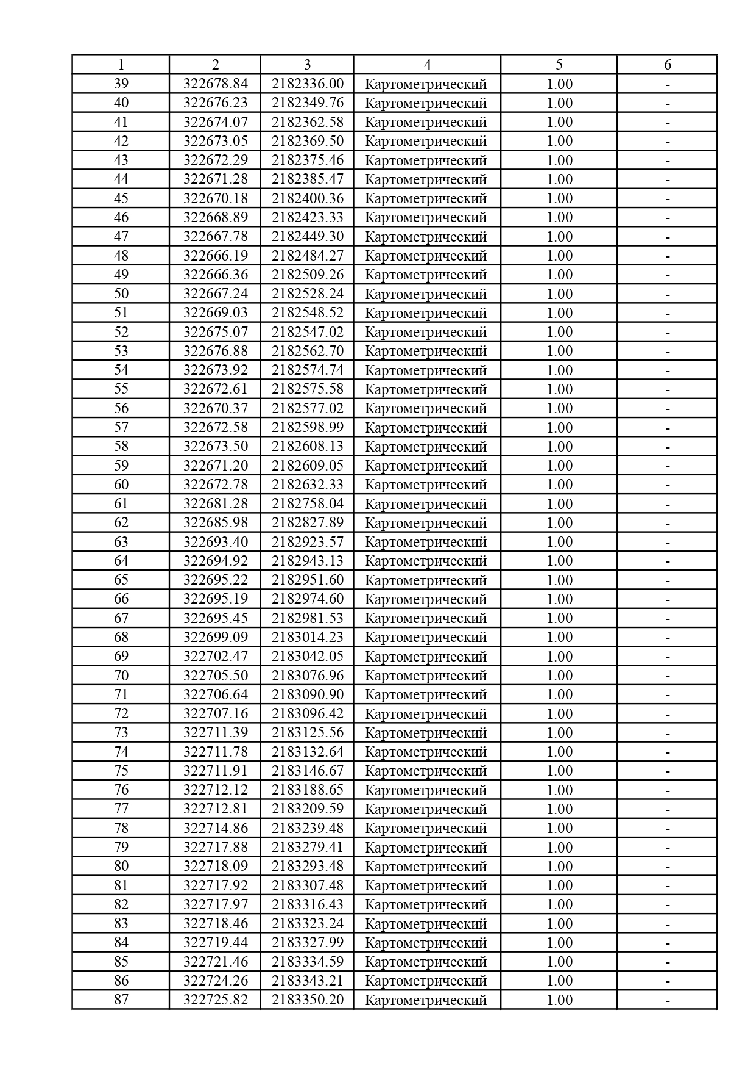
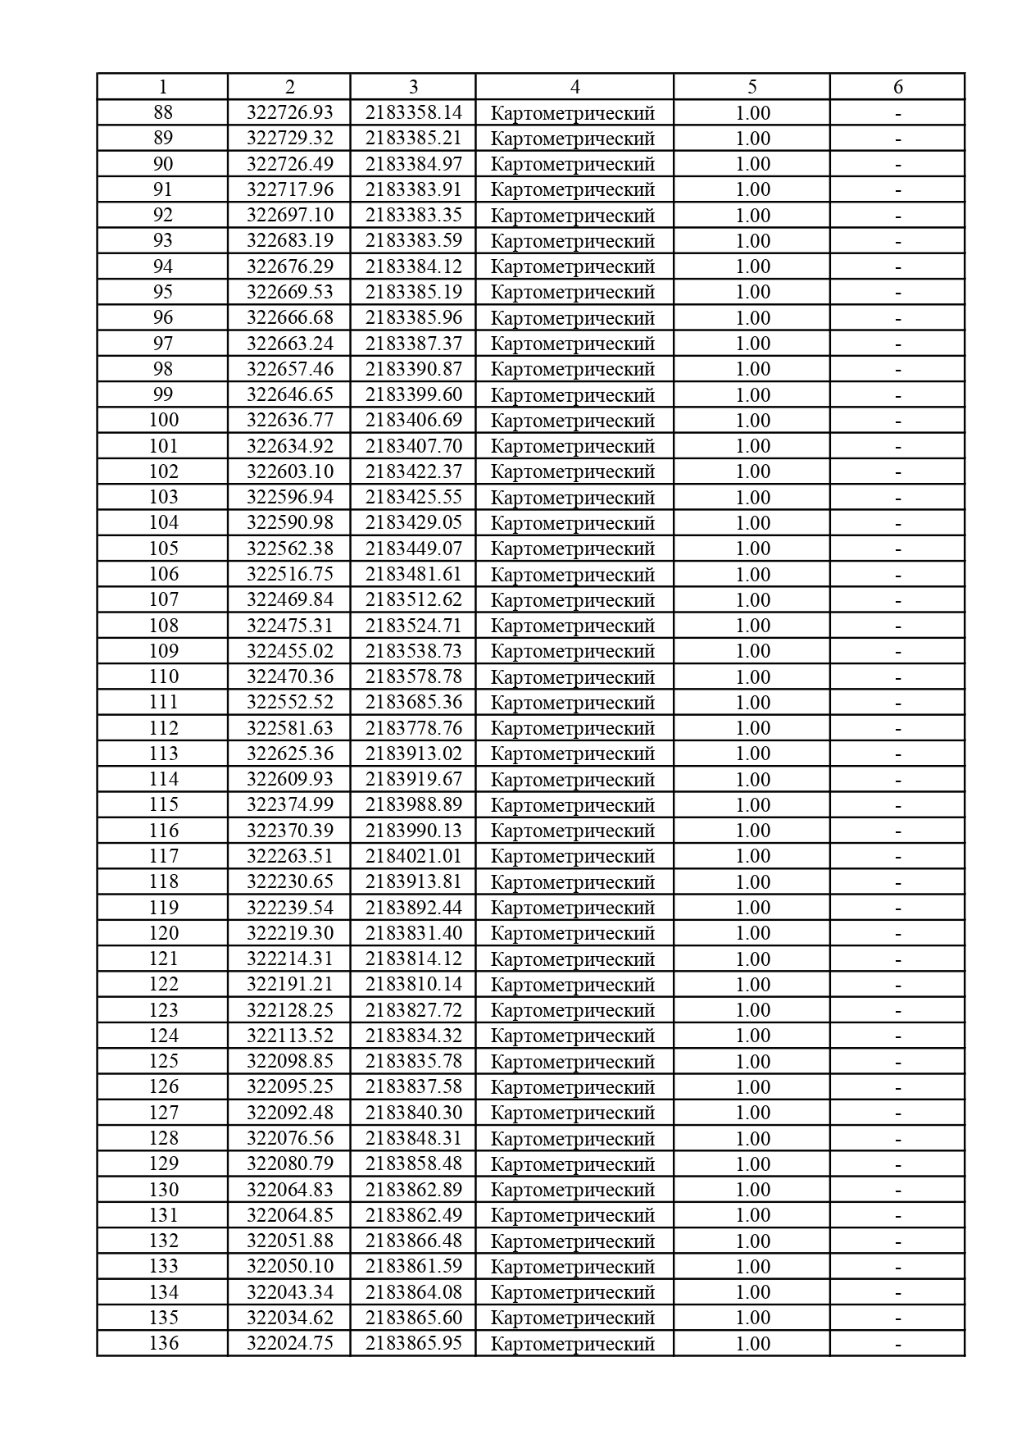
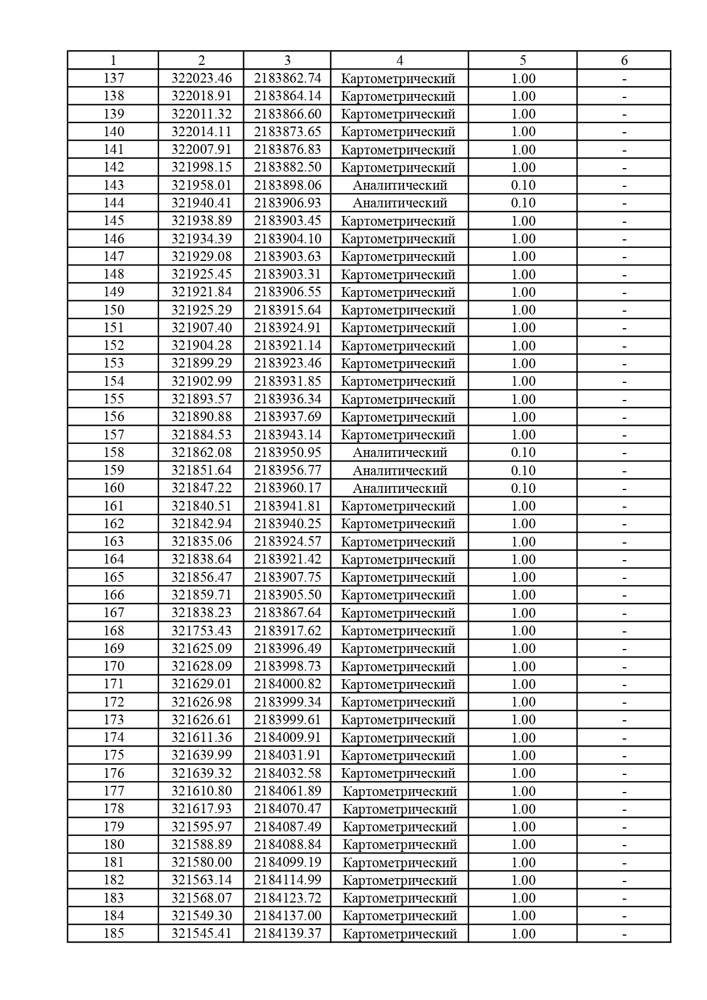
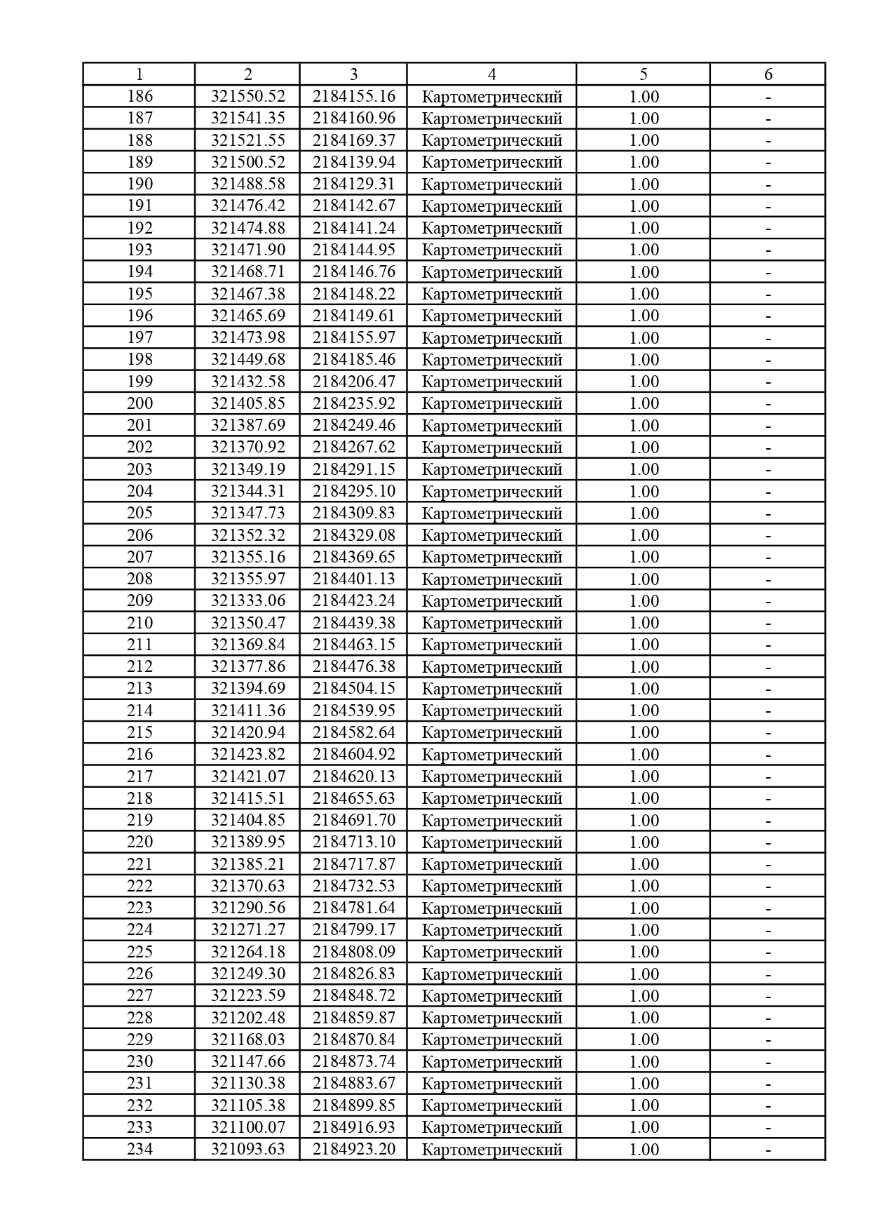
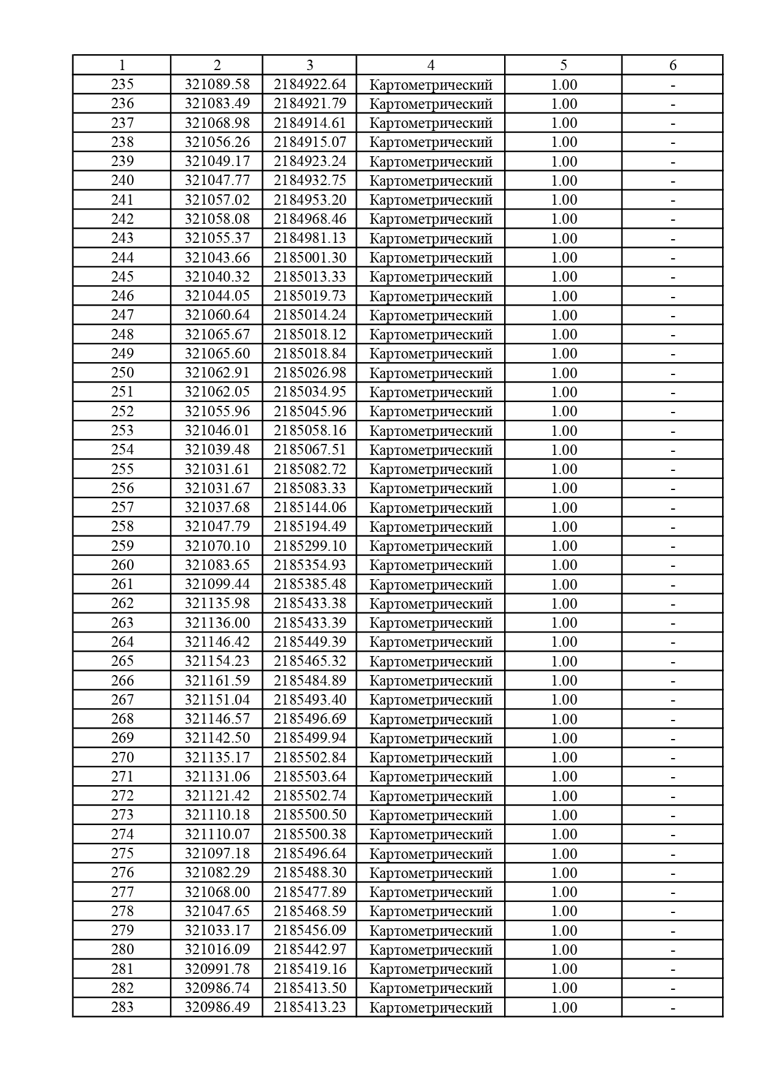
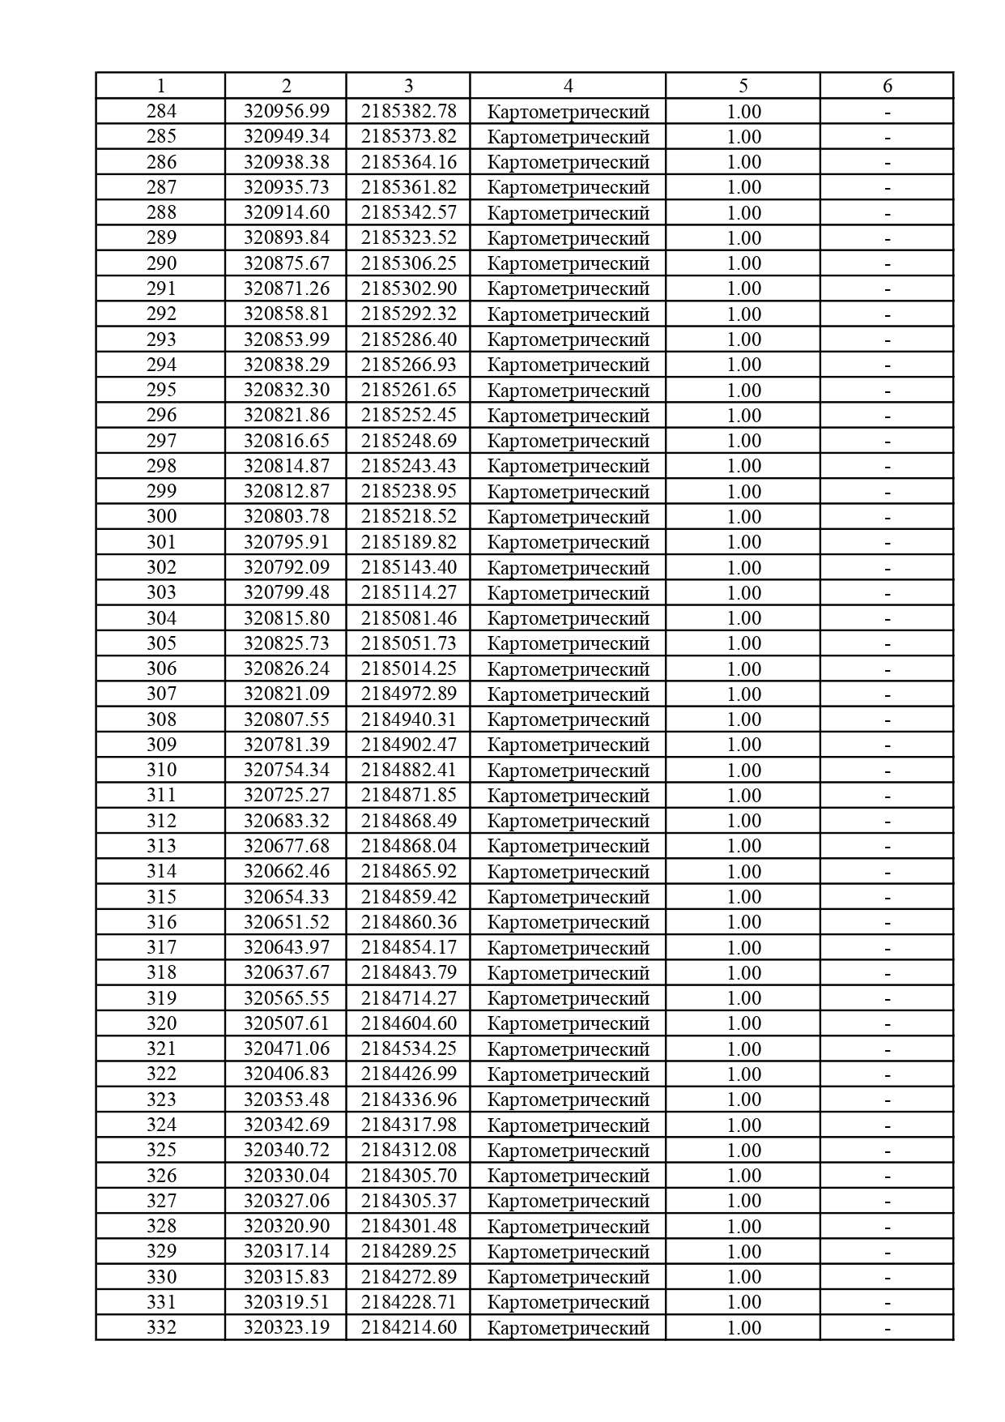
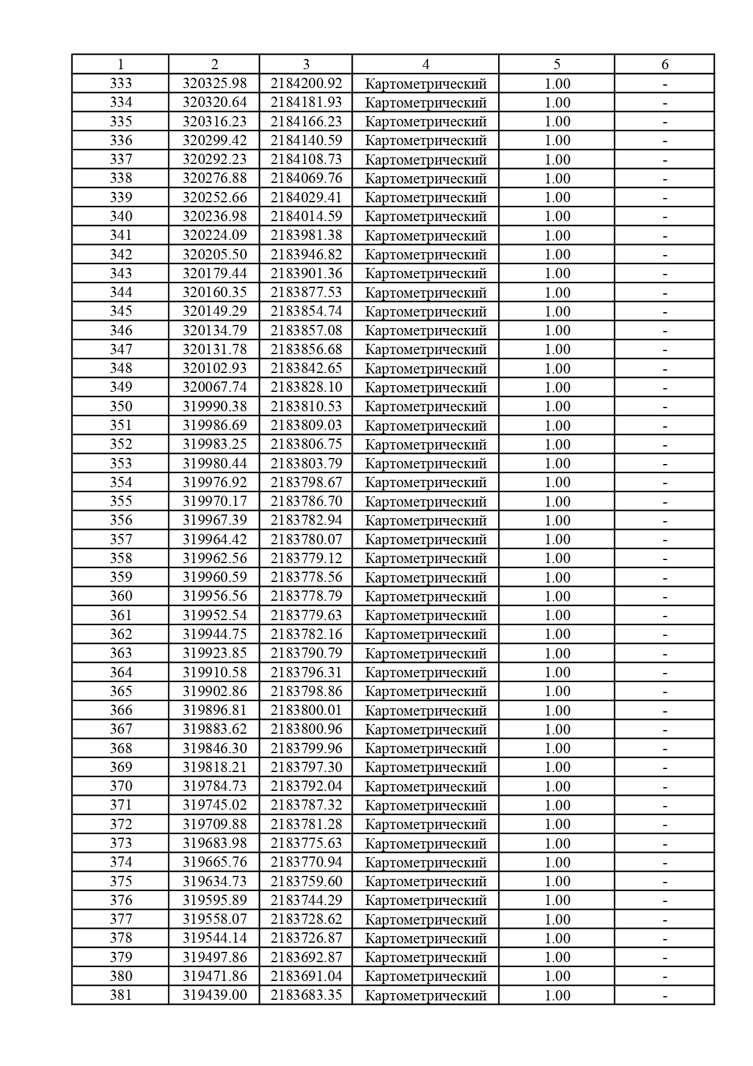
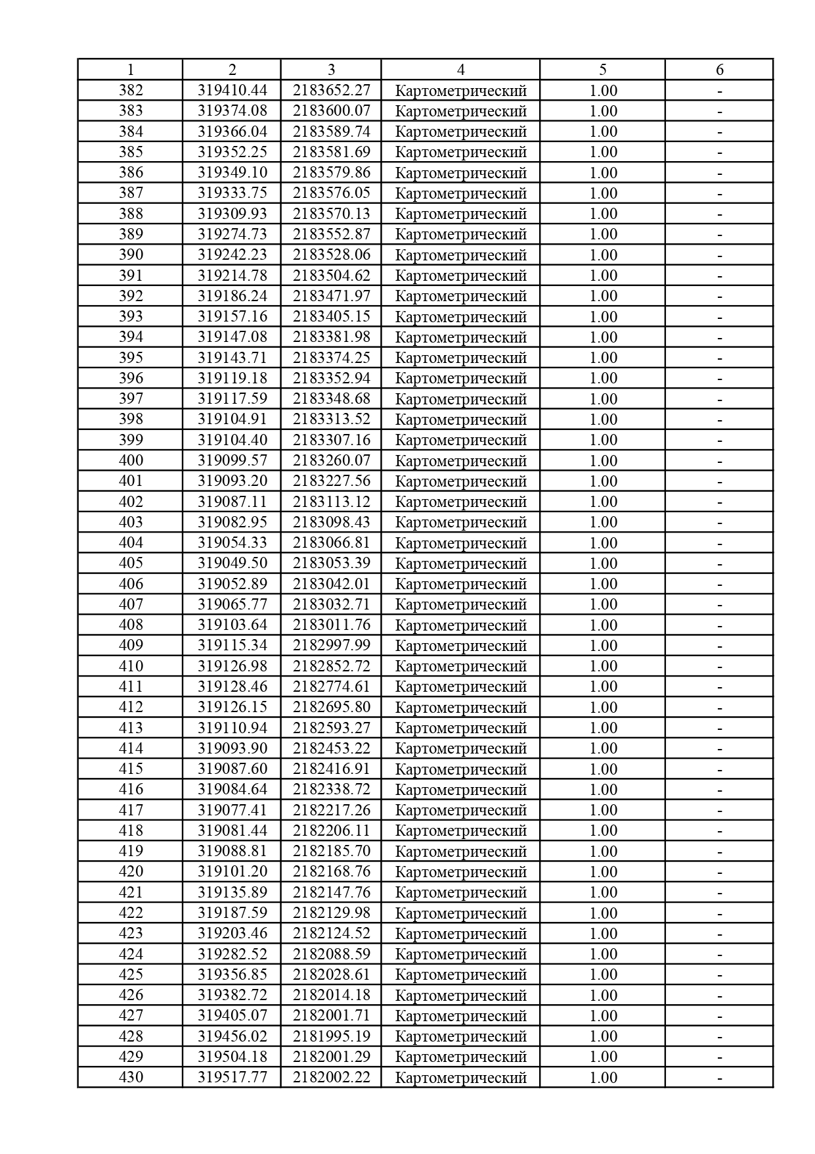
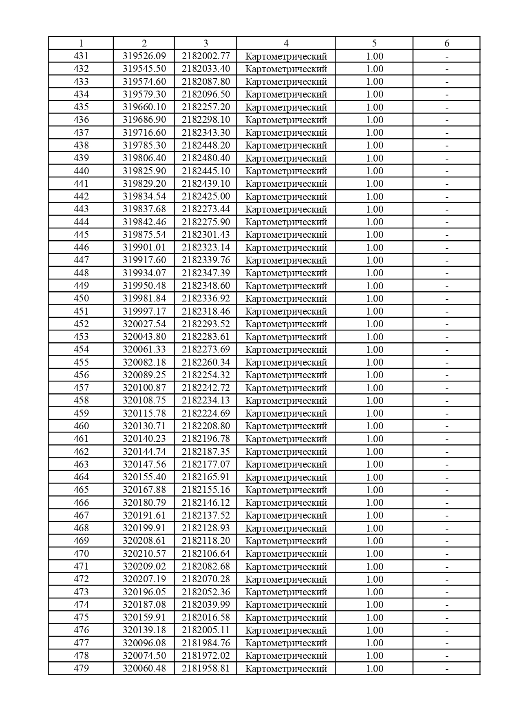
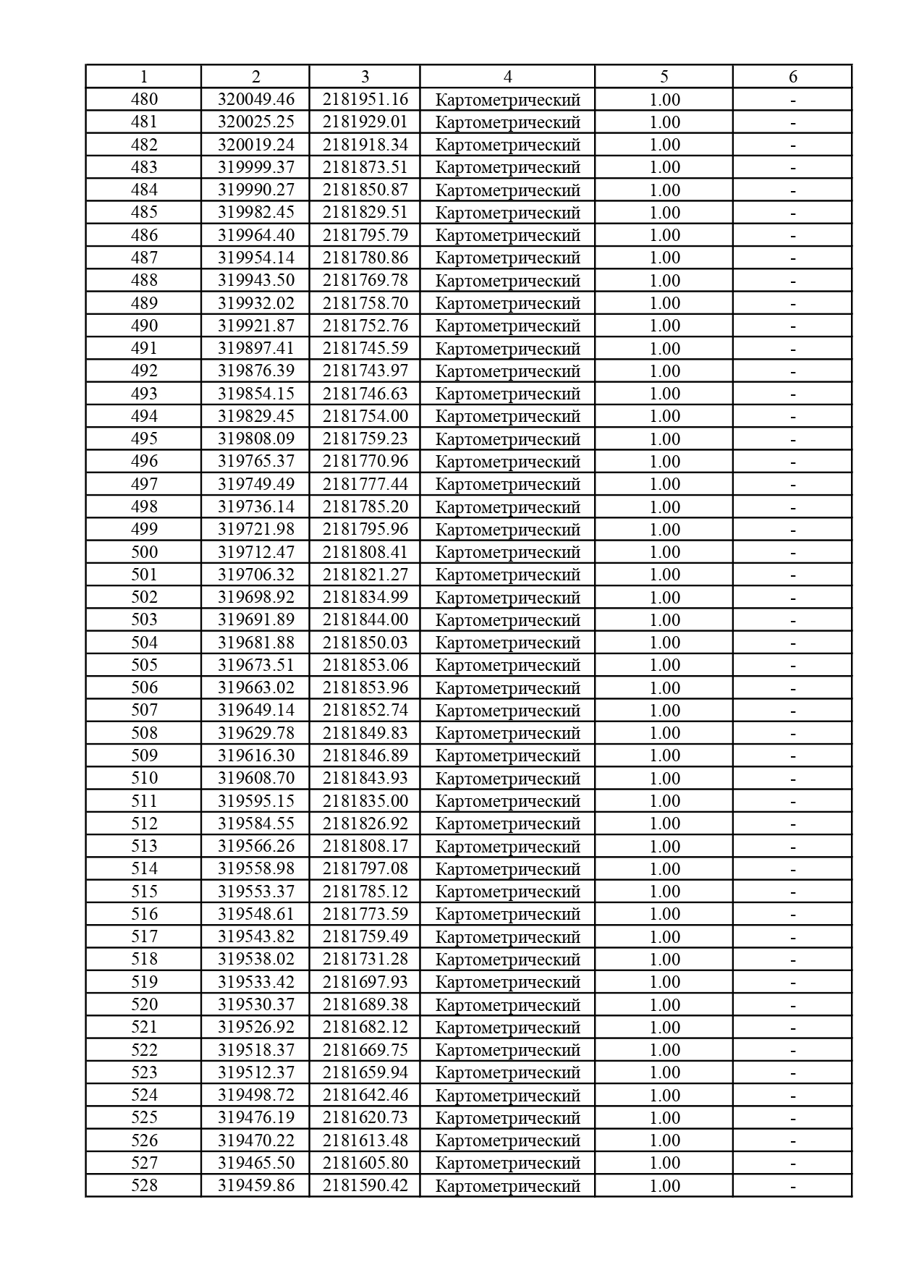
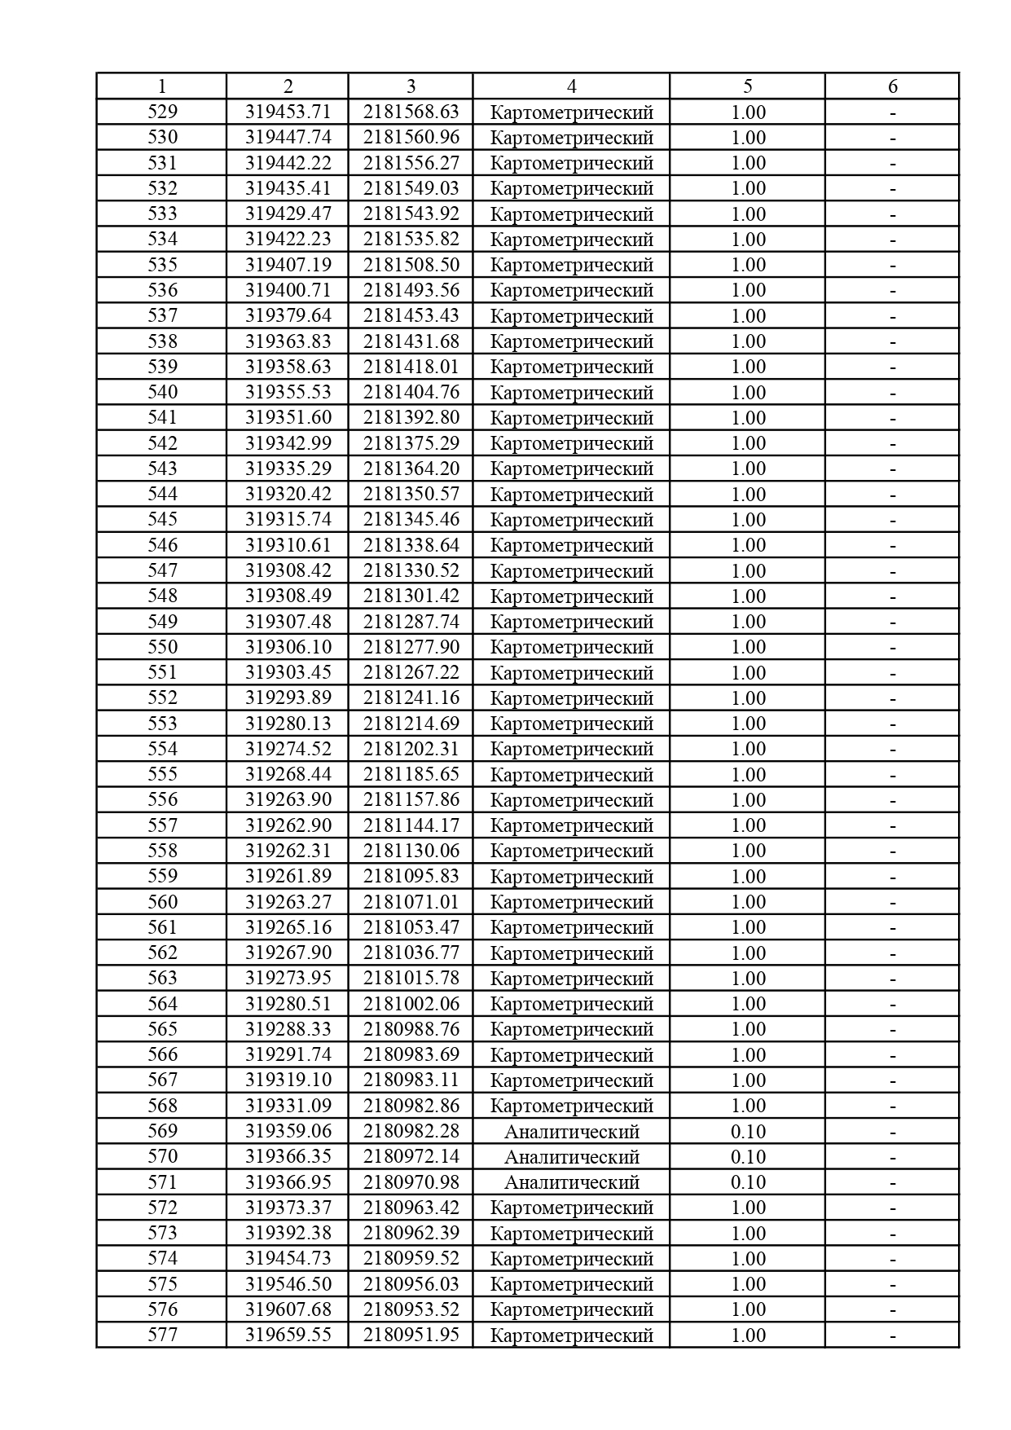
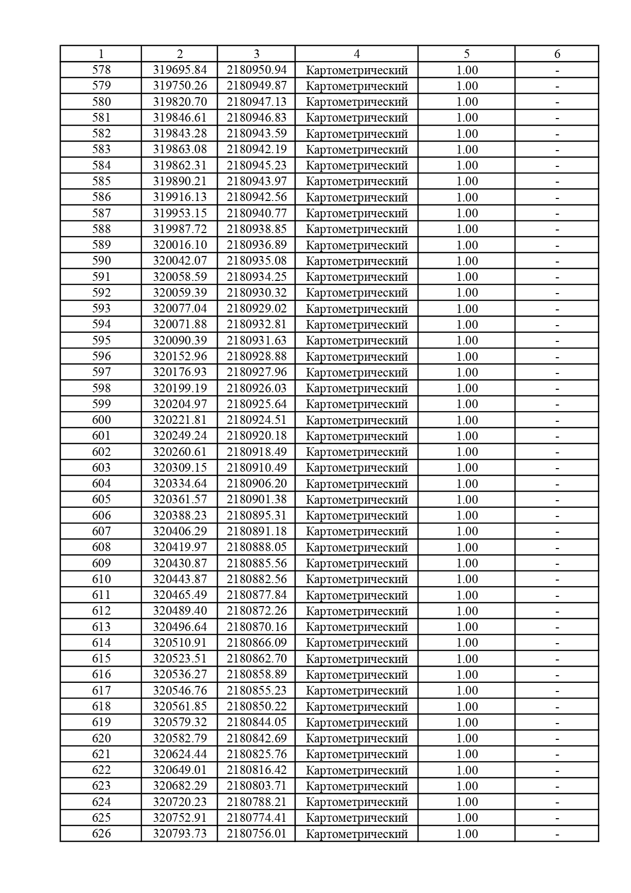
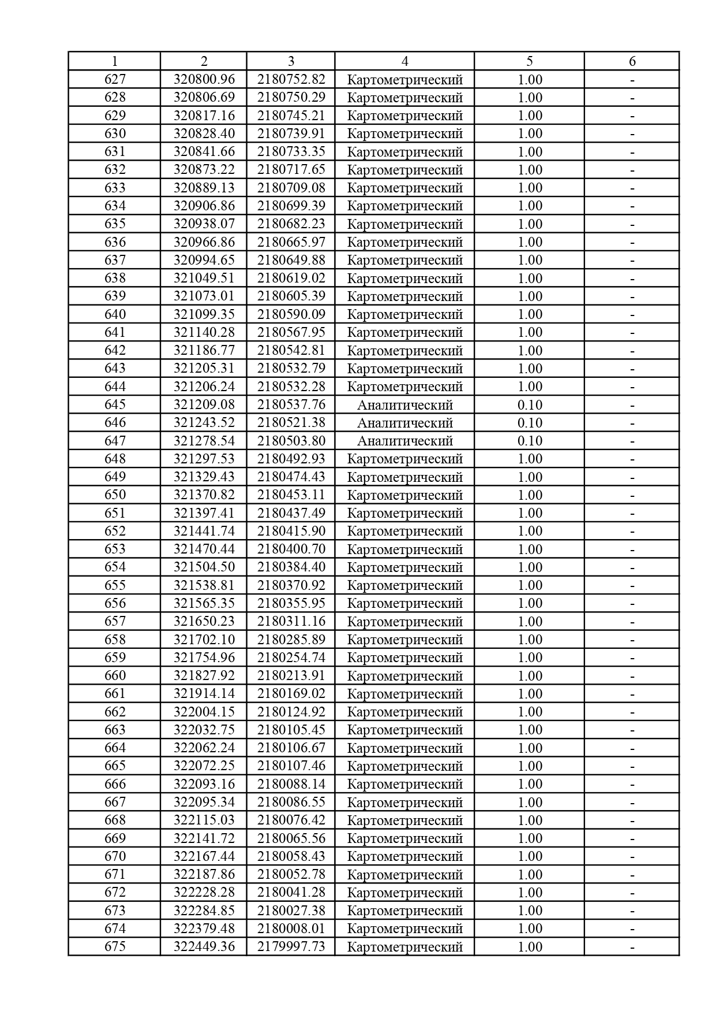
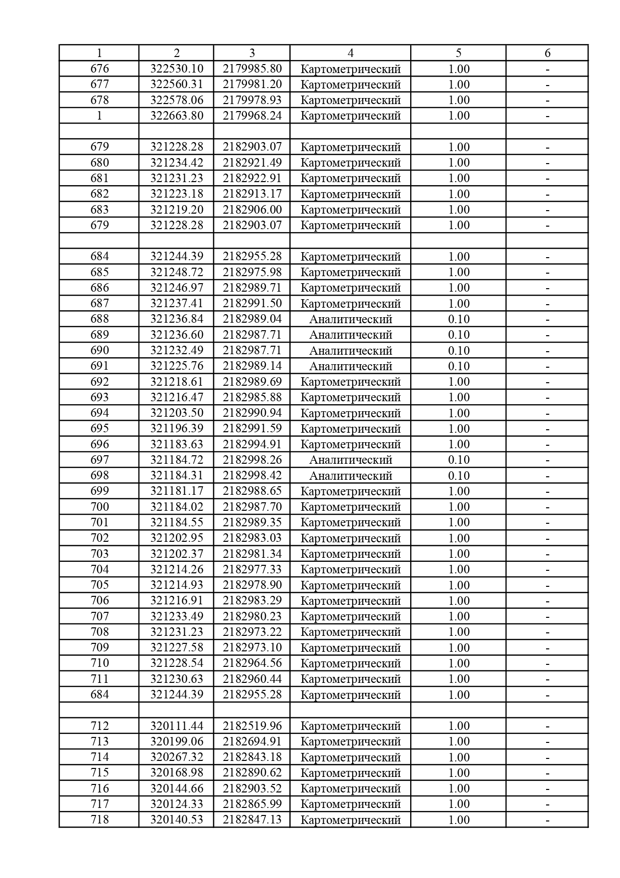
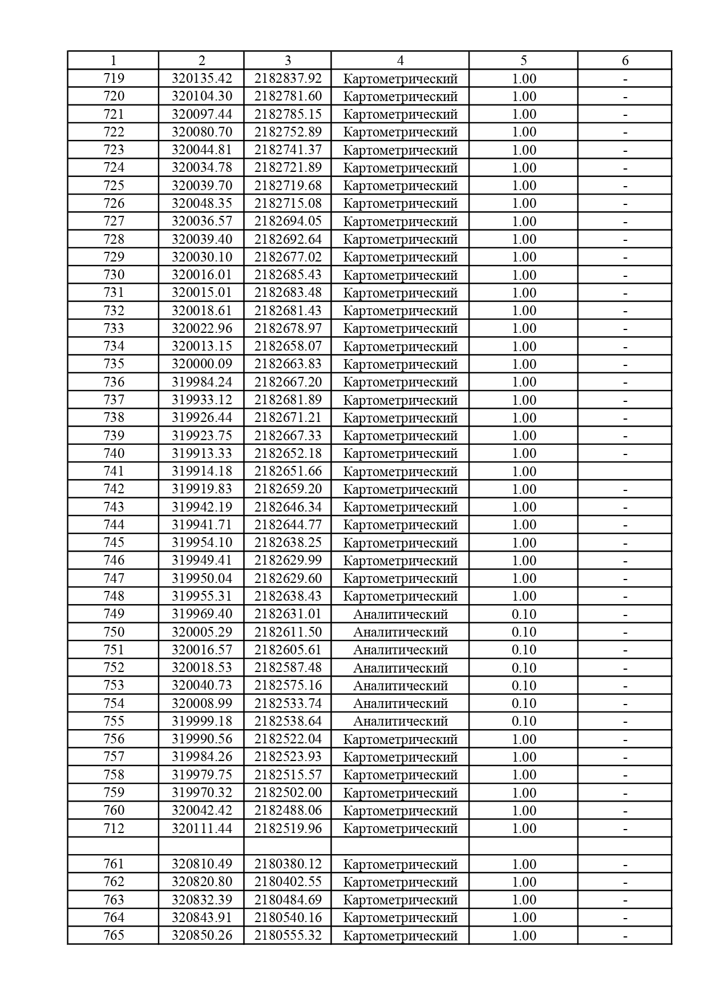
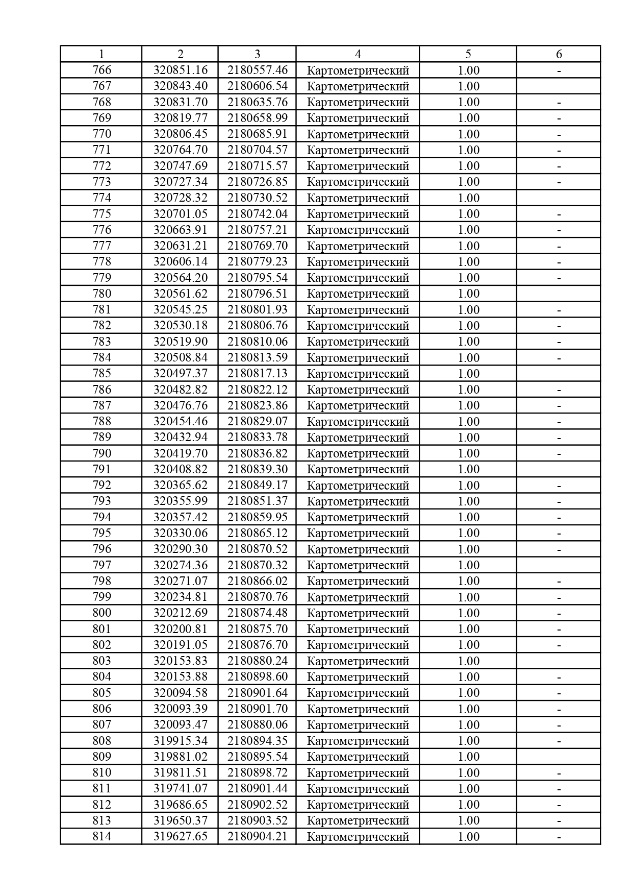
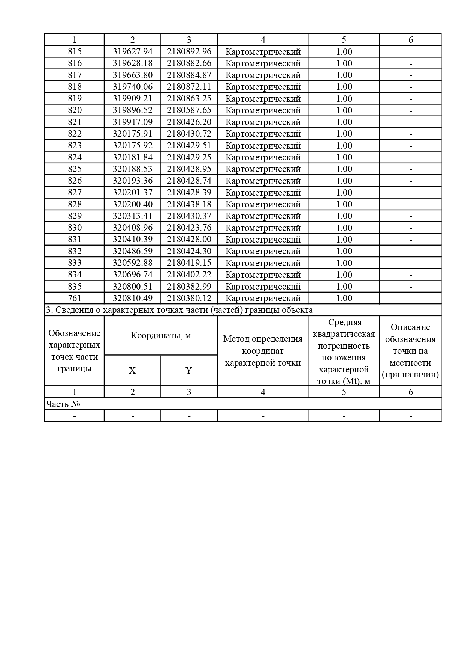
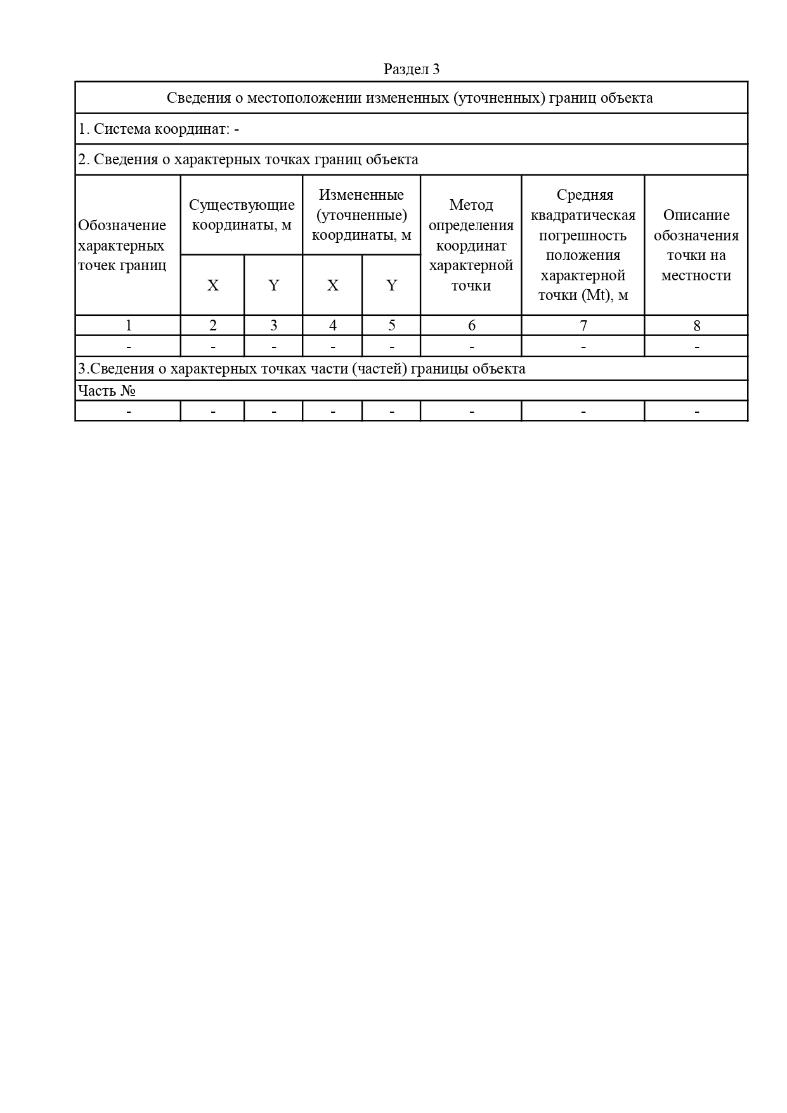
Приложение №3
к решению Совета народных депутатов
городского поселения – город Богучар
от __ 08.2023 №__

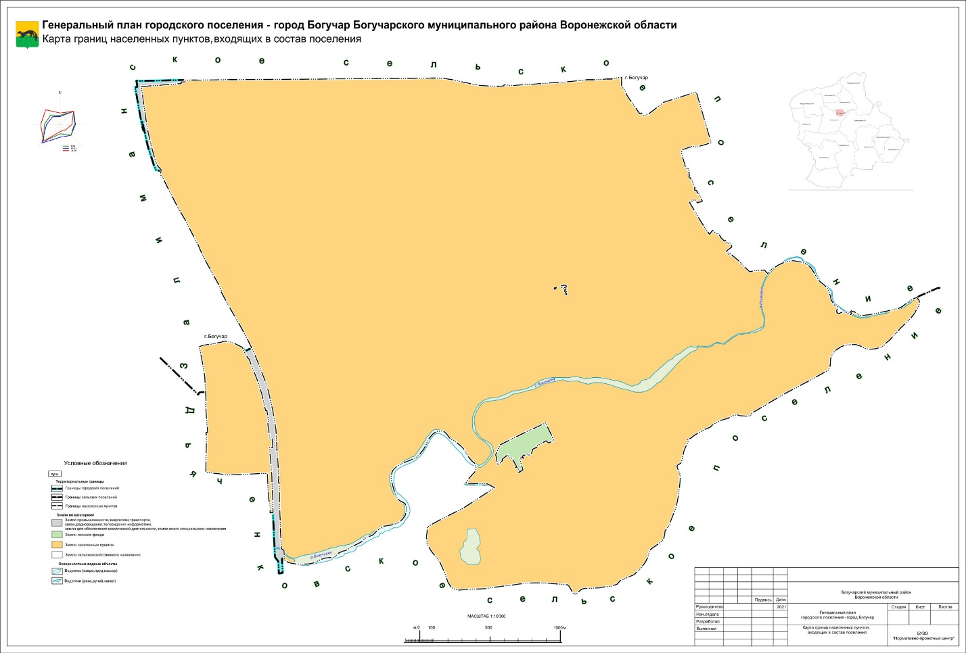

Приложение №4
к решению Совета народных депутатов
городского поселения – город Богучар
от __ 08.2023 №__

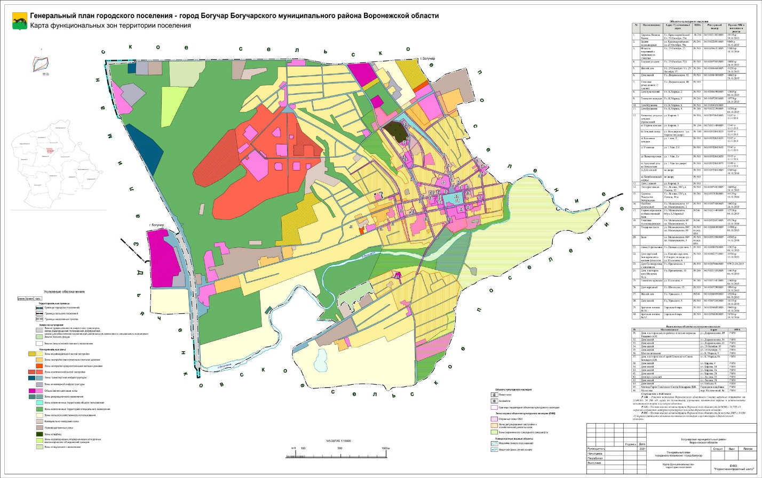

Приложение №5
к решению Совета народных депутатов
городского поселения – город Богучар
от __ 08.2023 №__

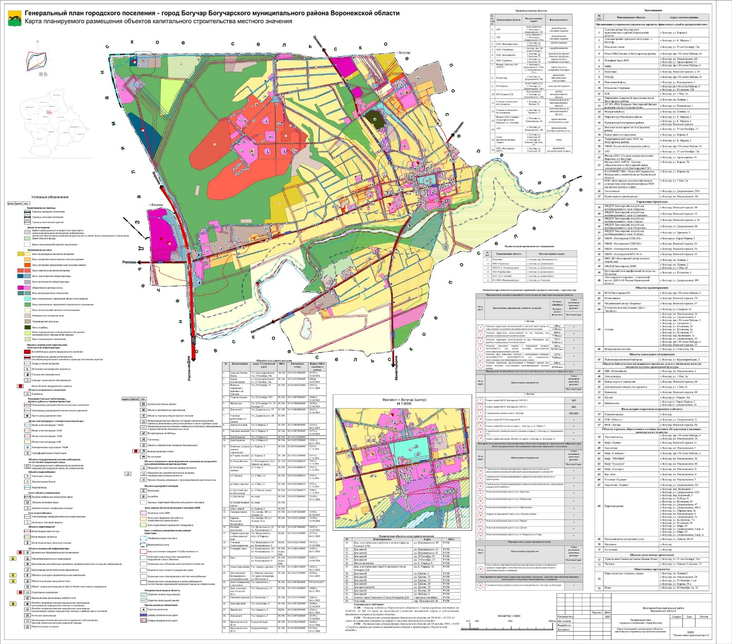

Приложение №6
к решению Совета народных депутатов
городского поселения – город Богучар
от __ 08.2023 №__

